第一节 原子结构与元素周期表

课时1 原子结构
教学目标
一、知识目标
1.认识原子核的结构，掌握质量数和符号的含义，并明确各微粒之间的关系。
2.掌握原子核外电子排布规律，并能够运用知识进行解题。
二、核心素养目标
1.宏观辨识与微观探析：从宏观的元素性质和化学反应现象，深入到微观的原子结构和核外电子排布，理解原子结构对元素性质的影响。
2.证据推理与模型认知：通过对原子结构模型演变的学习，认识到科学模型是不断发展和完善的，培养基于实验证据和科学推理构建化学模型的能力。
3.科学探究与创新意识：在分组讨论和思考问题的过程中，培养探究精神和创新思维，提高分析问题和解决问题的能力。
教学重难点
一、教学重点
原子核外电子排布规律，原子结构和构成原子的微粒间的关系。
二、教学难点
原子核外电子排布规律。
教材分析
原子结构是学习化学的基础，它不仅是对初中化学原子结构知识的深化，也是后续学习元素周期律、化学键等知识的重要前提，在整个高中化学知识体系中起着承上启下的关键作用。 按照《课标》要求及初高中化学衔接的实际需要，本课时聚焦于原子结构和原子核外电子排布两部分内容。教材先引导学生回顾初中所学原子结构知识，进而深入探讨原子结构模型的演变，让学生了解人类对原子结构的认识是一个不断深化的过程。接着详细讲解原子的构成、各微粒间的关系以及原子和离子的表示方法，通过实例让学生掌握相关知识的应用。最后介绍原子核外电子的分层排布规律及表示方法，为后续学习元素性质与原子结构的关系奠定基础。教材通过丰富的科学史话、思考讨论等栏目，激发学生的学习兴趣，培养学生的科学思维和探究能力。
学情分析
初中已经初步了解了原子的构成和原子核外电子的排布，但知识较为浅显、零散，缺乏系统性和深入性。在思维方面，学生正从直观形象思维向抽象逻辑思维过渡，虽然具备了一定的分析和解决问题的能力，但对于抽象的原子结构模型和电子运动规律的理解仍存在一定困难。 学生在初中化学学习中，习惯了教师的详细讲解和直接传授知识，自主学习和探究能力相对较弱。在本课时的学习中，原子结构模型的演变涉及多个历史阶段和不同科学家的观点，需要学生具备一定的历史知识和综合分析能力；原子核外电子排布规律较为抽象，学生可能难以理解和掌握。因此，在教学过程中，教师应充分考虑学生的现有基础和认知特点，采用形象生动的教学方法，如多媒体演示，帮助学生理解抽象概念。同时，引导学生积极参与思考讨论，培养学生的自主学习和探究能力，逐步提高学生的化学学科核心素养。

教学过程

教学环节一：新课导入
“非半弗斫则不动，说在端”，墨子认为物质分割是有条件的，这种“端”就是不能被分割的部分。
【播放视频】结合教材P94 科学史话观看视频
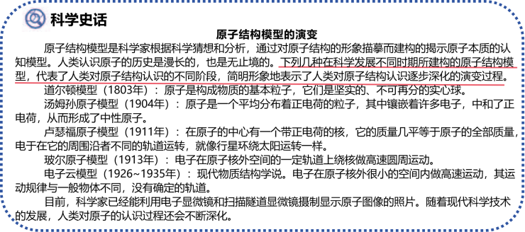
【提出问题引导思考】在初中我们已经学习过原子结构和元素周期表，知道它们揭示了元素之间的内在联系，那今天我们就继续深入学习原子结构的相关知识，进一步探究原子结构与元素周期表之间的关系。
【设计意图】
- 引发思考，导入新课：提出关于原子组成的问题，引发学生的思考，自然地过渡到本节课的主题——原子结构的学习，让学生明确学习方向，带着问题去探索新知识，提高学习的主动性和积极性。
- 通过回顾原子结构模型的演变过程，培养学生的科学探究精神，让学生了解人类对原子结构的认识是一个不断发展和完善的过程。

教学环节二：原子结构
任务1：请同学们思考原子由哪些微粒构成？带电情况如何？质量主要集中在哪里？
【问题】请同学们思考原子由哪些微粒构成？带电情况如何？质量主要集中在哪里？
【学生活动】思考并回答：原子由原子核和核外电子构成，原子核由质子和中子构成。质子带正电，中子不带电，电子带负电。分析得出： 核电荷数 = 质子数 = 核外电子数=原子序数；
原子的质量主要集中在原子核上。
【总结讲解】
一、原子结构
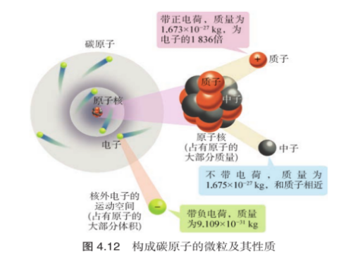
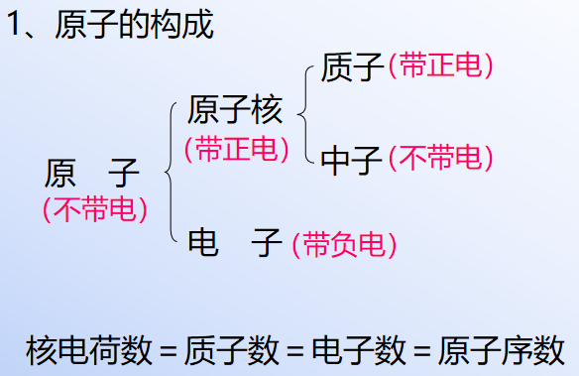
【讲解】总结学生回答，强调原子质量近似等于原子核质量，即质子的质量 + 中子的质量，相对原子质量≈质子的相对质量 + 中子的相对质量。
【学生活动】质量数(A) = 质子数(Z) + 中子数(N)。
任务2：请同学们思考一个碳原子有：6个质子6个电子6个中子，如何表示碳原子？
【问题】请同学们思考一个碳原子有6个质子、6个电子、6个中子，如何表示碳原子？
【学生活动】回答：用¹²₆C原子表示，其中(12)为质量数，(6)为质子数。
【讲解】总结原子的表示方法为(^{A}_{Z}X)，其中(A)为质量数，(Z)为质子数，(X)为元素符号。
【总结讲解】
2.质量数(A) = 质子数(Z) + 中子数(N)
原子的表示方法：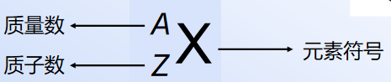

典例精讲
【例】完成下列表格
原子X | 核电荷数 | 质子数 | 中子数 | 核外电子数 | 质量数
①¹²₆C | 6 | 6 | 6 | 6 | 12
②¹⁸₈O | 8 | 8 | 10 | 8 | 18
²³₁₁Na⁺ | 11 | 11 | 12 | 10 | 23
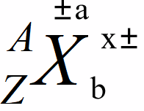
【学生活动】课后归纳整理
【设计意图】通过问题引导学生掌握原子和离子的表示方法，加深对原子结构的理解。

教学环节三 原子核外电子排布
任务3：指导阅读P93~94, 3~5分钟
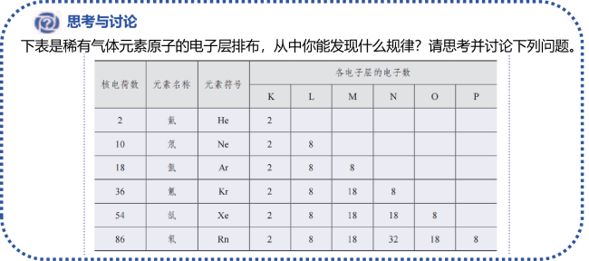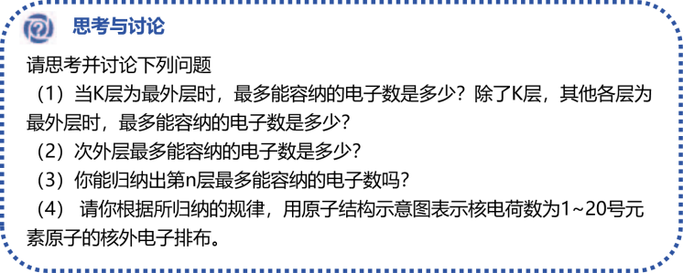
【设计意图】培养学生自主阅读、归纳整理能力
【总结讲解】
电子层 | 由内向外
字母表示 | K | L | M | N | O | P | Q
数字表示 | 1 | 2 | 3 | 4 | 5 | 6 | 7
离核远近 | 电子离核由近及远
电子能量 | 电子能量由低到高

3、原子核外电子排布
（1）核外电子的分层排布
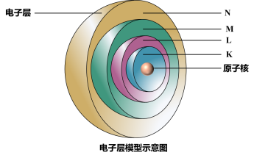

（2）核外电子的分层排布规律
能量规律：先排内层（能量低），再依次排外层（能量高）
数量规律：每层最多容纳2n²个电子
最外层不能超过8个电子(第一层为最外层时不超过2个)。
次外层不能超过18个电子
任务4：请同学们画一下钠的原子结构示意图
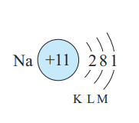
【问题】请同学们画一下钠的原子结构示意图。
【学生活动】画出钠的原子结构示意图：

【讲解】总结原子结构示意图的画法，强调圆圈内写核电荷数，弧线表示电子层，弧线上数字表示该层电子数。
【设计意图】通过分组讨论稀有气体元素原子的电子层排布，让学生自主总结核外电子排布规律，培养学生的归纳总结能力和合作学习能力。通过画原子结构示意图，让学生掌握核外电子排布的表示方法。
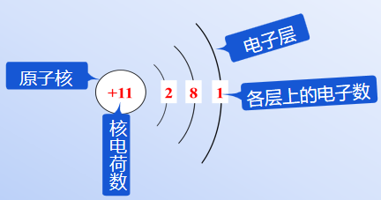
【总结讲解】
（3）核外电子排布的表示方法：原子结构示意图

典例精讲
【例1】画出下列原子或离子的结构示意图。
①S_________， S^{2－}_________ ；②Ca_________ ，Ca^{2＋}________。
【答案】 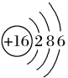 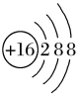 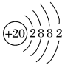 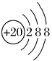
【例2】已知A、B、C三种元素的原子中，质子数为A<B<C，且都小于18，A元素的原子最外层电子数是次外层电子数的2倍；B元素的原子核外M层电子数是L层电子数的一半；C元素的原子次外层电子数比最外层电子数多1个。试推断：
(1)三种元素的元素符号：A________；B________；C________。
(2)画出三种元素的原子结构示意图：A________； B________； C_________。
【答案】C Si Cl 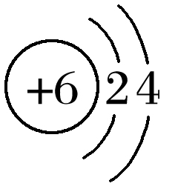 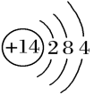 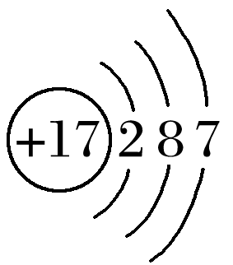

课堂小结
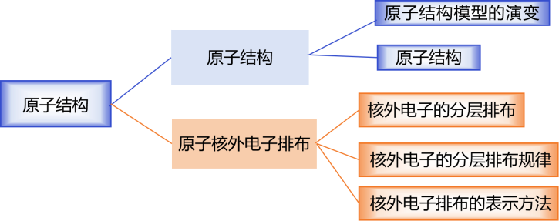

板书设计
第一节 原子结构与元素周期表

一、原子结构
1、原子的构成
▪原子序数=核电荷数=质子数=核外电子数
2、质量数(A)=质子数(Z)+中子数(N)
原子的表示方法：${\text{​}}_{\text{Z}}^{\text{A}}\text{X}$

3、原子核外电子排布
（1）核外电子的分层排布
（2）核外电子的分层排布规律
（3）核外电子排布的表示方法：原子结构示意图

教学反思
在本节课的教学中，通过问题驱动和分组讨论的方式，引导学生积极参与课堂，对原子结构和核外电子排布的知识有了较好的理解。在原子结构模型演变的讲解中，让学生了解科学发展的历程，培养了科学思维。但在教学过程中，也发现部分学生对抽象的电子云模型理解困难，后续可借助更多的图片和动画进行辅助教学。另外，在讲解核外电子排布规律时，学生在应用规律解题时还存在一定的问题，需要在今后的练习中加强巩固，进一步提高学生运用知识解题的能力。

